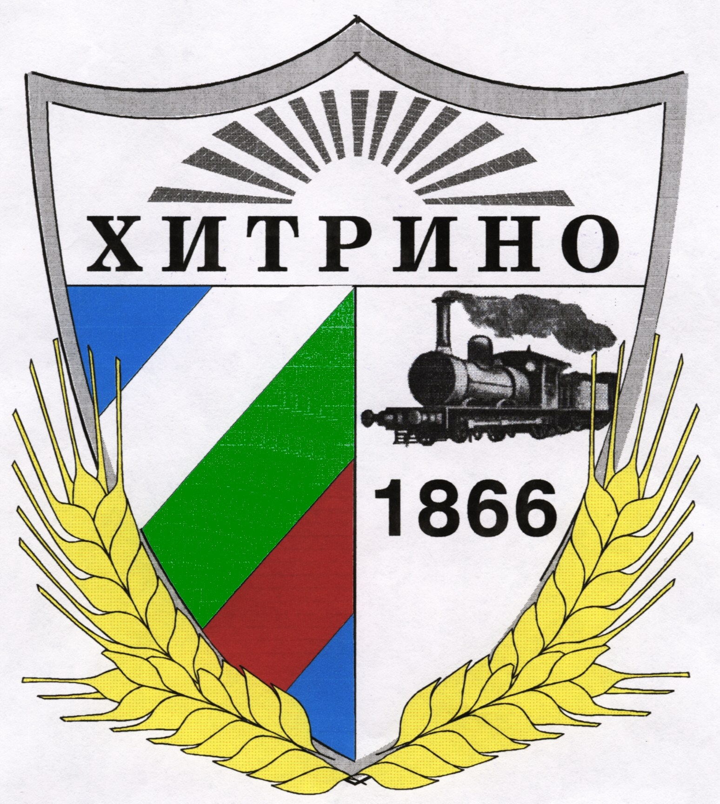

Приложение № 1 от 1 към Решение № 1/28.01.2021 година, Протокол № 1, точка 1
О Б Щ И Н С К И С Ъ В Е Т - Х И Т Р И Н О, ОБЛАСТ ШУМЕН

О Т Ч Е Т

ЗА ИЗПЪЛНЕНИЕ НА ГОДИШНАТА ПРОГРАМА ЗА УПРАВЛЕНИЕ И РАЗПОРЕЖДАНЕ С ИМОТИ – ОБЩИНСКА СОБСТВЕНОСТ В ОБЩИНА ХИТРИНО ПРЕЗ 2020год.

О Т Ч Е Т

за изпълнение на Годишната програма за управление и разпореждане с имоти – общинска собственост в Община Хитрино през 2020 година.

УВАЖАЕМИ ГОСПОДИН ПРЕДСЕДАТЕЛ
УВАЖАЕМИ ДАМИ И ГОСПОДА ОБЩИНСКИ СЪВЕТНИЦИ,

С настоящият доклад отчитаме пред Вас в изпълнението на Годишната програма за управление и разпореждане с имоти – общинска собственост през 2020 година, приета с Решение № 3, Протокол № 1, точка 3 от 29.01.2020 г.

І. Придобиване в собственост на имоти – общинска собственост
През 2020 година бяха съставени - общо 14 броя АЧОС и АПОС.
Съгласно Закона за общинската собственост са съставени следните актовете:
- Застроени УПИ - Частна общинска собственост: - 2 броя
1.УПИ VI-34 в квартал 3 с площ от 410 кв.м., заедно с построената в имота Монолитна двуетажна сграда - Полицейски участък със ЗП от 165.51 кв.м.
2.Дворно място, представляващо УПИ ХVI-Оо, кв.5 с площ от 1200 кв.м., заедно с построената в имота Многофункционална зала със ЗП от 428.50кв.м. по РП на с. Трем.

- Незастроен УПИ-Частна общинска собственост: 6 броя
3. 232/545 идеални части дворно място от УПИ III-ООД, квартал 48 по РП на с.Хитрино.
4.Дворно място, представляващо УПИ IX-297, кв. 54 с площ от 1060кв.м. по РП на с.Тимарево
5.Дворно място, представляващо УПИ II-общ., кв.51 с площ от 1005 кв.м. по РП на с.Развигорово.
6.Дворно място, представляващо УПИ III-общ., кв.51 с площ от 1000 кв.м. по РП на с.Развигорово.
7.Дворно място, представляващо УПИ V-общ., кв.51 с площ от 1000 кв.м. по РП на с.Развигорово
8.Дворно място, представляващо УПИ IV-общ., кв.51 с площ от 1000 кв.м. по РП на с.Развигорово

- На имоти- Частна общинска собственост: - 4 броя
9. Поземлен имот с идентификатор 80772.17.1 с площ от 268 264 кв.м. местност „Капаклъ” с. Черна, начин на трайно ползване – нива.
10. Поземлен имот с идентификатор 32250.14.1 с площ от 64 027 кв.м. местност „Герики” с. Иглика, начин на трайно ползване – нива.
11. Поземлен имот с идентификатор 32250.55.1 с площ от 66 402 кв.м. местност „Сърта” с. Иглика, начин на трайно ползване – нива.
12. Поземлен имот с идентификатор 68802.7.1 с площ от 16 262 кв.м. местност „Саръ чал” с. Иглика, начин на трайно ползване – нива 15. Поземлен имот с идентификатор 21405.25.195 с площ от 7006 кв.м. с. Добри Войноково, начин на трайно ползване – гора.

- Акт Публична общинска собственост: - 2 броя
13. Дворно място, представляващо УПИ VI в квартал 51 с площ от 1873 кв.м., по плана за регулация на с. Каменяк – „за спортна площадка”
14. Дворно място от 3 460 кв.м., представляващо УПИ XIII-ООД в квартал 6, ведно с изградените в имота сгради: -1.Масивна четириетажна сграда със сутерен-„общинска сграда”
- 2.Едноетажна масивна сграда със сутерен/бивша аптека/ - „център за предоставяне на административни услуги”, по плана за регулация на с. Хитрино .

ІІ. Приходи от разпоредителни сделки с имоти – общинска собственост
През отчетната 2020 г. от разпоредителни сделки с имот- общинска собственост, като приход в общината са постъпили 1920.00 лв. за имот:
-УПИ IV-ООД, кв.31 с площ от 308 кв.м.в имота има построена фурна, по плана за регулация на с.Каменяк за сумата от 1920.00 лв.

ІІІ. Приходи от наеми и концесии в общината са постъпили общо: 736 854.00лв.
1. Отдадени под наем : 664 339.00 лв.
1.1. Земеделски земи - 528 065.00 лв.
1.2. Пасища, мери – 74 415.00 лв.
1.3. Полски пътища – 40 374.00 лв.
1.4. Обекти за стопански цели/имущества – 18 960.00 лв.
1.5. Общински пазар – 2525.00лв.
Общински пазар
2. Концесии : 4900.00лв., както следва :
2.1.Общински концесии :
-язовир „Развигорово” в землището на с.Развигорово - 2800.00лв.
-язовир „Тимарево” в землището на с.Тимарево – 1050.00 лв.
-обект „Кладенец” в землището на с. Трем - 1050.00 лв.

2.2.Държавна концесия:
– кариера с.Сливак – 63 823.00лв.

Настоящият отчет за изпълнение на Програмата за управление и разпореждане с имоти, общинска собственост на община Хитрино през 2020 година е приет с Решение № 1/28.01.2021 година, Протокол № 1, точка 1.

МУСТАФА АХМЕД:
ПРЕДСЕДАТЕЛ НА ОбС ХИТРИНО

НЕВЯНКА ТОДЕВА:
ПРОТОКОЛИСТ НА ОбС ХИТРИНО

